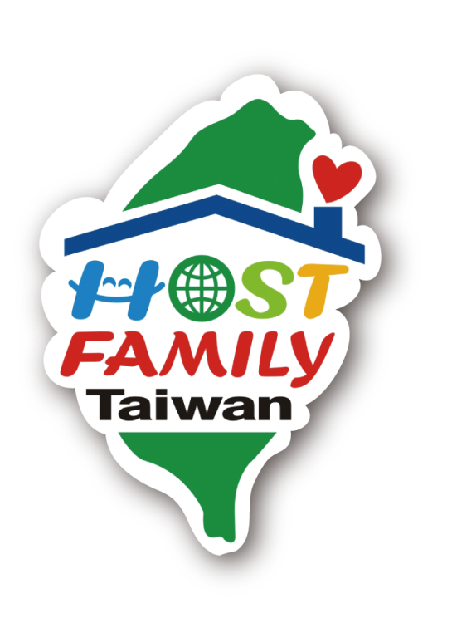教育部「友善臺灣─境外學生接待家庭專案計畫」
接待家庭培訓課程議程表

【活動地點】國立聯合大學第一(二坪山)校區 K3綜合大樓201教室
(36003苗栗市恭敬里聯大1號)
【活動時間】2017年05月20日(六) 8:50-12:40
【主辦機關】教育部
【承辦單位】南臺科技大學
【協辦單位】國立聯合大學
【活動議程】
時間 | 活動內容
08:50-09:00 | 報到
09:00-09:05 | 開幕致詞
09:05-09:10 | 計畫簡介
09:10-10:40 | 培訓課程1：文化差異及跨文化溝通
10:40-10:45 | 休息
10:45-11:00 | 培訓課程2：接待家庭經驗分享
11:00-12:30 | 培訓課程 3：接待家庭的職責與認知
12:30-12:40 | Q&A
12:40 | 散會（請交回課程意見調查問卷）
【活動聯絡人】
教育部「友善臺灣─境外學生接待家庭專案計畫」全國計畫辦公室(南臺科技大學)
電話：06-2533131 ext.1603 簡毓芸
信箱：hostfamily@stust.edu.tw
*課程安排皆以當天實際情況為主
*為響應環保當天請自備環保杯筷

